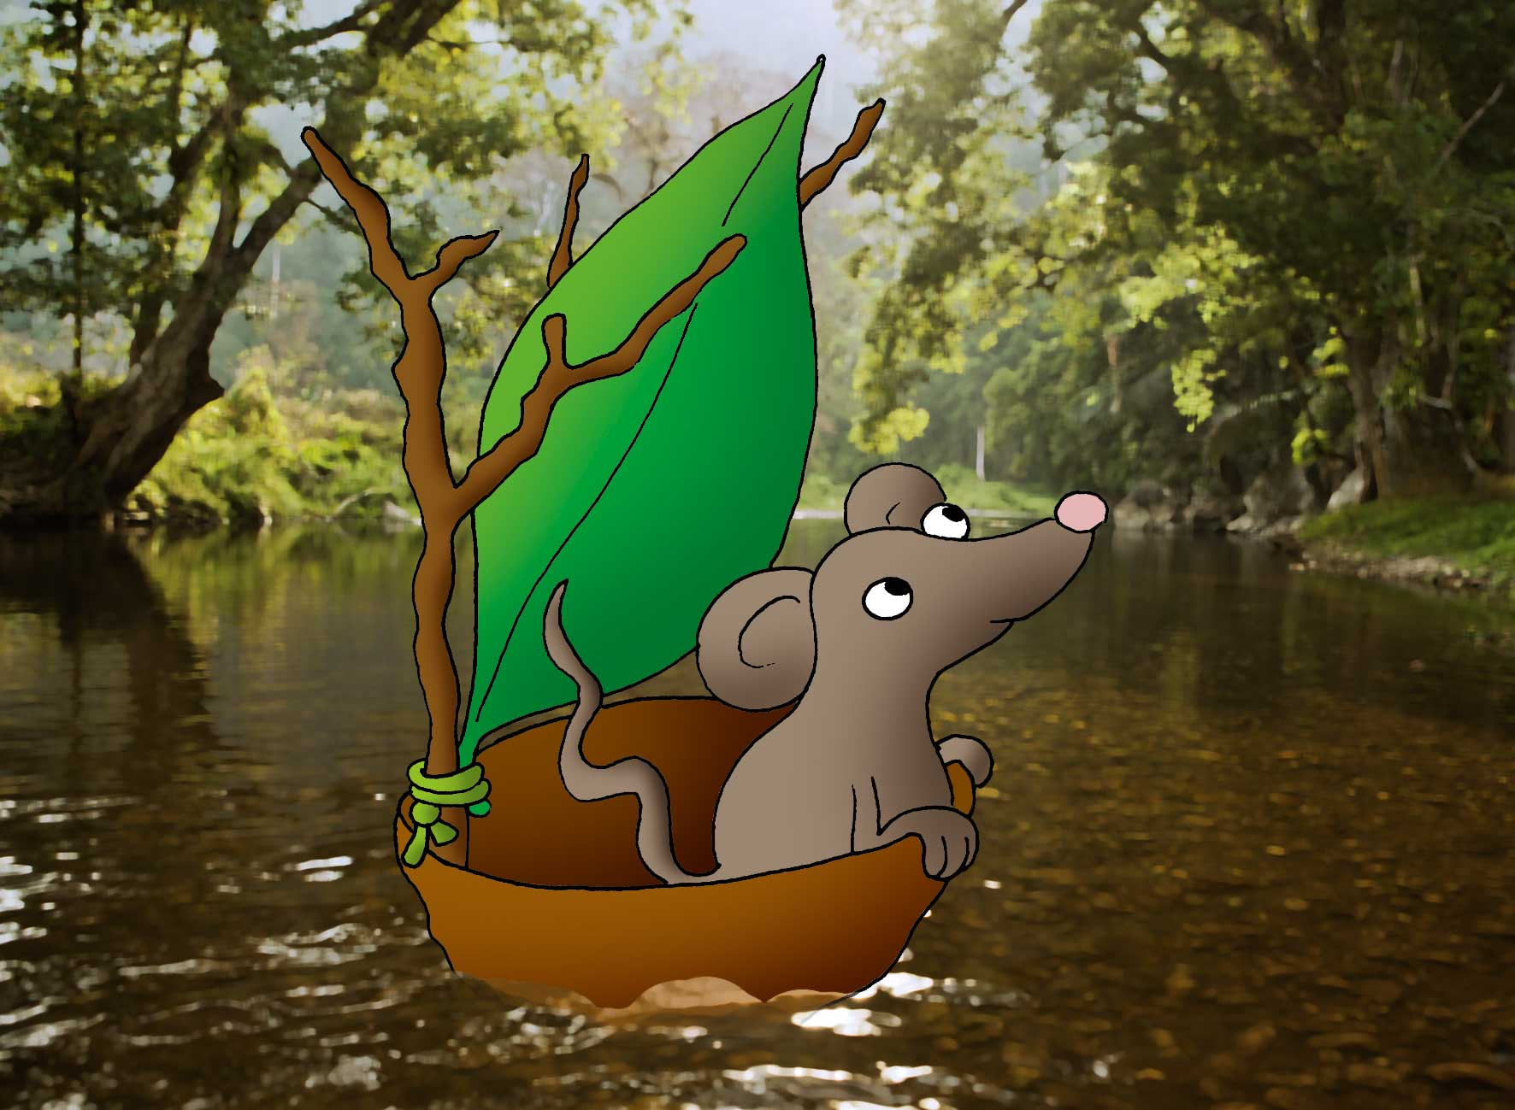

Luisje het muisje wou naar zijn huisje.

Hij ging met zijn boot in de sloot.

Zijn bootje ging snel hij voelde zich goed in zijn vel.

Op het pad stond een kat en hij krabt in de muis zijn gat.

De muis zee au en de kat zee miauw.

Hij pakt zijn jachtgeweer en schiet de kat neer.

Zie de muis eens gaan met zijn boot in de sloot.

En het muisje zegt daar is mijn huisje.

En dan ging het muisje in zijn huisje.